
JURUSAN TEKNIK INFORMATIKA
FAKULTAS TEKNOLOGI INFORMASI
INSTITUT TEKNOLOGI SEPULUH NOPEMBER

USULAN TUGAS AKHIR

IDENTITAS PENGUSUL
Nama : Yazid Herdianto
NRP : 5105 100 152
Dosen Wali : Dr. Agus Zainal Arifin, S.Kom M.Kom.

- JUDUL TUGAS AKHIR
Analisis Penggunaan Algoritma Useless Packet Transmission Avoidance (UPTA) Untuk Menghindari Transmisi Paket Tidak Berguna Pada Multimedia di Jaringan Dengan Tingkat Best-Effort

- LATAR BELAKANG
Pada topologi jaringan yang hanya mendukung pelayanan best-effort, paket data bisa terbuang jika terjadi kemacetan pada router. Berdasarkan jenis reaksi yang dilakukan jaringan ketika terjadi kemacetan, secara umum trafik internet bisa dibedakan menjadi dua kategori yaitu trafik adaptif dan non-adaptif. Pada trafik adaptif, tingkat pengiriman data akan disesuaikan dengan tingkat kemacetan jaringan. Sedangkan pada trafik non-adaptif, sumber data akan mengirimkan data pada tingkat yang ia inginkan tanpa memperhatikan tingkat kemacetan pada jaringan. Diantara dua protokol transportasi yang ada di internet, TCP merupakan jenis adaptif sedangkan UDP merupakan jenis non-adaptif.
Kebanyakan aplikasi multimedia yang beredar di internet berbasis UDP. Aplikasi ini cenderung menyedot bandwidth sehingga memaksa aplikasi berbasis TCP untuk berhenti. Masalah ini dikenal sebagai masalah fairness. Beberapa algoritma telah digunakan untuk mengatasi masalah ini, seperti Weighted Fair Queueing (WFQ), Core Stateless Fair Queue (CSFQ), BLUE, CHOKe, dan RFQ. Algoritma-algoritma ini disebut sebagai algoritma fair. Algoritma-algoritma ini menyelesaikan masalah fairness dengan cara mengalokasikan bandwidth secara adil untuk setiap sumber data. Walaupun algoritma-algoritma ini mampu mengatasi masalah pembagian bandwidth secara adil, tetapi algoritma-algoritma ini mempunyai efek samping jika digunakan pada router yang mendukung baik UDP maupun TCP.
Penelitian di bidang multimedia membuktikan bahwa pada proses pengiriman paket data audio dan video, tingkat paket yang hilang harus diatur selalu berada di bawah batas yang ditentukan untuk menghasilkan komunikasi data yang bermanfaat. Ketika paket yang hilang melebihi batas ini, audio ataupun video yang diterima menjadi tidak berguna. Transmisi paket yang seperti ini disebut sebagai Useless Packet Transmission (UPT). Pada router yang mendukung algoritma fair dan juga mendukung UDP mapun TCP, UPT rentan ditemukan jika pada jaringan terjadi tingkat kemacetan lalu lintas data yang serius. Algoritma Useless Packet Transmission Avoidance (UPTA) digunakan untuk mengatasi masalah ini.

- RUMUSAN MASALAH
Dibawah ini merupakan rumusan masalah yang diangkat dalam Tugas Akhir ini.
- Apakah yang dimaksud dengan masalah UPT (Useless Packet Transmission) ?
- Apakah yang dimaksud dengan algoritma UPTA (Useless Packet Transmission Avoidance) dan bagaimana penggunaannya pada dua algoritma antrian paket ?
- Bagaimana menentukan ambang batas tingkat kehilangan paket pada MPEG-2 ?
- Bagaimana mensimulasikan penggunaan algoritma UPTA dan menganalisa tingkat efektifitasnya ?

- BATASAN MASALAH
Permasalahan yang dibahas dalam Tugas Akhir ini memiliki batasan-batasan sebagai berikut :
    - eksperiment menggunakan jenis file MPEG-2,
    - menggunakan TCP sebagai protokol komunikasi,
    - pertukaran data terjadi pada dua komputer diantara dua jaringan,
    - algoritma UPTA diimplementasikan pada algoritma antrian paket WFQ,
    - menggunakan simulator jaringan OPNET untuk membuat model yang akan dianalisa.

- TUJUAN TUGAS AKHIR
Pada tugas akhir ini kami jabarkan tentang masalah UPT (Useless Packet Transmission). Menggunakan algoritma antrian paket WFQ, kami tunjukkan bagaimana pengaruh UPT terhadap efisiensi penggunaan sumber daya jaringan. Tugas Akhir ini mempunyai tujuan utama :
    - memberikan definisi resmi dari permasalahan UPT,
    - memberikan solusi terhadap permasalahan UPT dengan mengajukan algoritma UPTA,
    - memberi pengetahuan tentang perancangan jaringan untuk melakukan transmisi data multimedia menggunakan alat simulasi,
    - memberi pengetahuan tentang teknik mengevaluasi performa dari algoritma UPTA menggunakan alat simulasi.

- MANFAAT TUGAS AKHIR
Tugas akhir ini dikerjakan dengan harapan dapat memberikan manfaat dalam bidang jaringan komputer khususnya untuk memberikan gambaran tentang isu permasalahan UPT dana solusi untuk mengatasinya dengan menjabarkan algoritma UPTA. Manfaat yang lain adalah memberikan pengetahuan tentang penggunaan OPNET sebagai alat simulasi untuk membangun aplikasi jaringan dan menganalisa performa jaringan.

- RINGKASAN TUGAS AKHIR
Tugas akhir ini bertujuan akhir untuk menganalisis performa algoritma UPTA (Useless Packet Transmission Avoidance) yang digunakan untuk menghindari adanya transmisi paket yang tidak berguna dalam proses pengiriman data multimedia berupa video di suatu jaringan best-effort. Untuk membangun model jaringan, digunakan OPNET sebagai alat simulasi.
Gambar 8.1. menunjukkan rancangan model jaringan yang akan disimulasikan menggunakan OPNET.
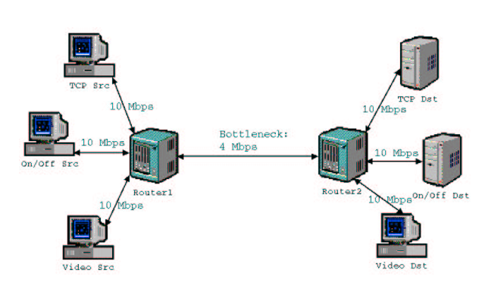
Gambar 8.1. Topologi Jaringan

Topologi jaringan pada gambar 8.1. mensimulasikan sebuah intranet diantara dua buah jaringan lokal. Tiga buah komputer (disimulasikan sebagai pengirim data) terhubung dengan Router1 melalui saluran 10 Mbps. Dan pada sisi lainnya terdapat 3 buah komputer (disimulasikan sebagai penerima data) terhubung dengan Router2 melalui saluran 10Mbps.
Kelompok pengirim data terdiri dari satu TCP Source, satu Video Source, dan satu ON/OFF Source. TCP Source akan mensimulasikan pengiriman file. Video Source akan mensimulasikan pengiriman video. ON/OFF Source akan mensimulasikan pengiriman data selama periode ON dan berhenti selama periode OFF. ON/OFF Source akan berfungsi sebagai pengatur waktu kepadatan lalu lintas data pada jaringan yang berefek pada perubahan interval U (unintelligible), yaitu interval terjadinya pengiriman paket hilang yang dianggap melebihi ambang batas toleransi tingkat paket hilang. Pada kasus terburuk, seluruh waktu transmisi data akan menjadi interval U. Sebaliknya pada kasus terbaik, seluruh waktu transmisi tidak akan menjadi interval U. Dari sini bisa didefinisikan rasio unintelligible, yaitu jumlah waktu yang digunakan interval U selama waktu transmisi, sebagai :
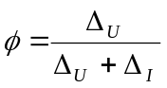 (persamaan 8.1.)
dimana :
- U : interval unintelligible
- I : interval intelligible
- ∆_{U} : lama interval unintelligible
- ∆_{I} : lama interval unintelligible.
UPT menyebabkan terjadinya penggunaan bandwidth yang sia-sia. Untuk mengetahui jumlah bandwidth yang disia-siakan oleh UPT bisa didapatkan dengan :
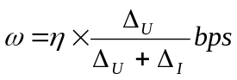
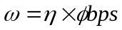 (persamaan 8.2.)
dimana :
ω : nilai keluaran interval U dalam satuan bps.
Gambar 8.2. di bawah ini adalah flowchart dari algoritma UPTA (Useless Packet Transmission Avoidance). UPTA akan membuang paket yang datang jika paket tersebut mempunyai tingkat probabilitas buang yang melebihi batas.
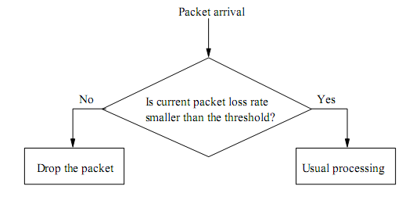
Gambar 8.2. Topologi Jaringan

Untuk mengetahui performa algoritma UPTA, beberapa parameter menjadi acuan untuk dianalisis hasilnya. Parameter-parameter tersebut yaitu :
- TCP Throughput
hasil keluaran dari transmisi oleh koneksi TCP diukur di host tujuan dengan nilai bytes tiap detik.
- file download time
untuk koneksi TCP yang lebih dulu selesai sebelum simulasi berakhir, lamanya waktu unduh menunjukkan jumlah waktu koneksi.
- video intelligibility
untuk menghitung tingkat intelligibillity dari video yang selesai ditransmisikan, kita tentukan index intelligibility sebagai :
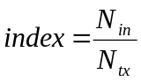 (persamaan 8.3.)
dimana :
- N_{in} : jumlah total frame video intellibible yang berhasil dikirimkan
- N_{tx} : jumlah total frame video yang dikirimkan.
Nilai index ini digunakan untuk mengukur sejauh mana pengaruh algoritma UPTA untuk bisa menghasilkan hasil transmisi video yang berkualitas.
- troughput fairness
throughput fairness dari seluruh flow diukur menggunakan Jain’s fairness index :
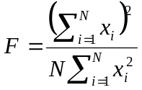 (persamaan 8.4.)
dimana x_{i} adalah normalised throughput dari flow i, dan N adalah jumlah flow. Normalised throughput merujuk pada rasio dari hasil perhitungan throughput secara aktual terhadap throughput maksimum yang mungkin dihasilkan oleh sistem.

- METODOLOGI
Metodologi yang akan dilakukan dalam Tugas Akhir ini memiliki beberapa tahapan, diantaranya sebagai berikut:
- Studi literatur
Studi terhadap literatur-literatur yang berhubungan dengan model-model jaringan, transmisi multimedia melalui jaringan, dan penggunaan OPNET sebagai aplikasi untuk simulasi perancangan jaringan dan analisis performa jaringan.
- Perancangan jaringan untuk transmisi multimedia
Pembuatan rancangan jaringan untuk transmisi data dan penyusunan parameter-parameter untuk skenario simulasi jaringan.
- Melakukan simulasi terhadap rancangan jaringan
Aplikasi terhadap perancangan model pada OPNET untuk membangun simulasi jaringan.
- Analisis terhadap performa jaringan dalam mentransmisikan data
Analisis terhadap performa jaringan dalam mentransmisikan data multimedia yang akan meliputi beberapa parameter yaitu troughput TCP, waktu unduh keseluruhan data multimedia (video), jumlah frame video yang berhasil ditransmisikan.
- Penyusunan Buku Tugas Akhir
Tahap terakhir merupakan penyusunan laporan yang memuat dokumentasi mengenai hasil yang telah dikerjakan pada awal sampai akhir yaitu, dari studi literatur hingga analisis performa jaringan.

- JADWAL KEGIATAN TUGAS AKHIR
No. | Kegiatan | Bulan
No. | Kegiatan |  |  | Nopember |  |  |  |  | Desember
1. | Studi literatur
2. | Perancangan jaringan
3. | Simulasi jaringan
4. | Analisis performa jaringan
5. | Penyusunan Buku Tugas Akhir

Tabel 10.1.

- DAFTAR PUSTAKA
- J. Wu, M. Hassan. “The Issue of Useless Packet Transmission for Multimedia Over the Internet”. School of Computer Science and Engineering, The University of New South Wales. ANZAC PDE, Sydney 2052, Australia. 2002.
- www.opnet.com

